Воспитатель:

Ярушина Наталья Евгеньевна I КК

Цель: Развитие навыков звукового и слогового анализа слов.

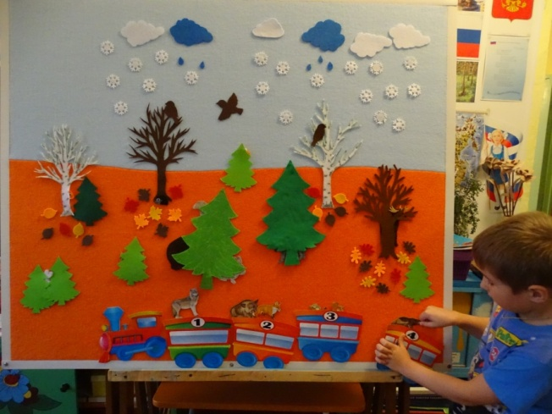

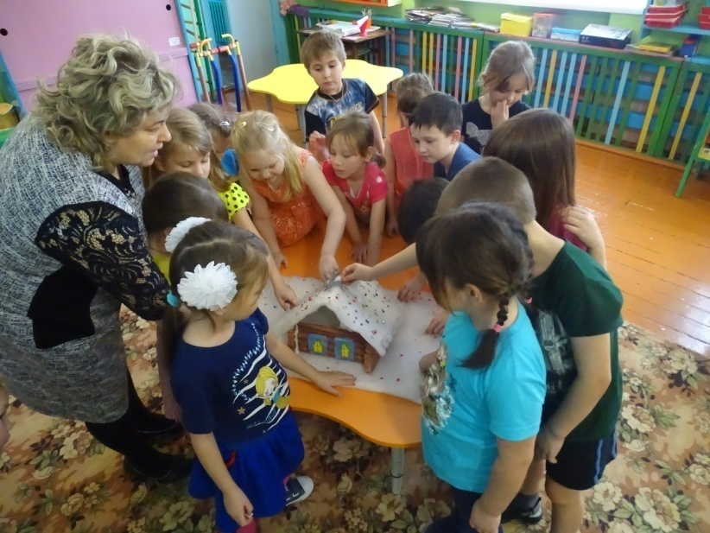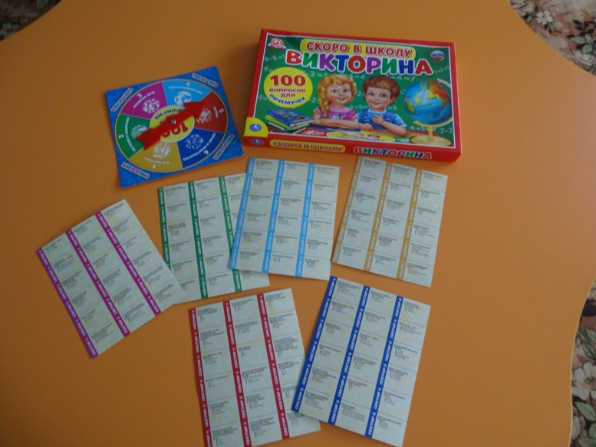

**Обновление макета по сказу Оформление д/и «100 вопросов**

**П.П. Бажова «Серебряное копытце» для почемучек»**

**Цель: Развитие творческих способностей, активности и инициативы.**

**Цель: Развитие внимания, памяти, мышления и познавательных способностей.**

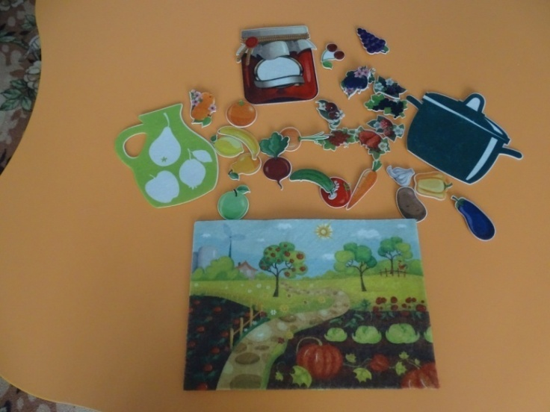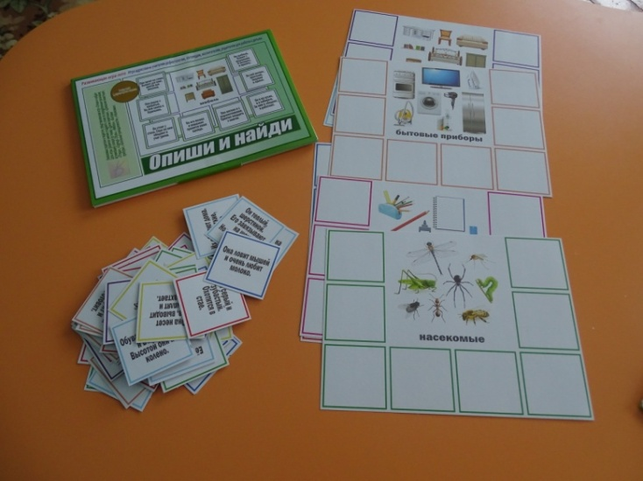

**Оформление д/и «Что растёт в огороде и в саду», «Что лишнее?», « Опиши и найди»**

**Цель: Расширение и активизация словаря по лексическим темам.**

**Цель: Развитие умения угадывать слово по определённым признакам, активизация словарного запаса по лексическим темам.**